СОВЕТ АСИНОВСКОГО ГОРОДСКОГО ПОСЕЛЕНИЯ
ТОМСКОЙ ОБЛАСТИ

РЕШЕНИЕ

от 06.05.2020 г. № 202
г. Асино

Об утверждении отчета Главы Асиновского городского поселения

Заслушав отчет Главы Асиновского городского поселения о работе исполнительной власти в 2019 году, руководствуясь Уставом муниципального образования «Асиновское городское поселение»,

Совет Асиновского городского поселения РЕШИЛ:

1. Утвердить отчет Главы Асиноского городского поселения о работе исполнительной власти в 2019 году, согласно приложению к настоящему решению.
2. Настоящее решение подлежит официальному опубликованию в средствах массовой информации путем размещения в газете «Образ жизни. Регион», размещению на официальном сайте муниципального образования «Асиновское городское поселение» www.gorodasino.ru, а также подлежит официальному обнародованию путем размещения в информационном сборнике в библиотечно-эстетическом центре, расположенном по адресу: город Асино, ул. имени Ленина, 70, и вступает в силу со дня его официального опубликования.

Председатель Совета Асиновского
городского поселения Н. В. Седюкова

Глава Асиновского городского поселения А. Г. Костенков

АДМИНИСТРАЦИЯ АСИНОВСКОГО ГОРОДСКОГО ПОСЕЛЕНИЯ
ТОМСКОЙ ОБЛАСТИ
ул. имени Ленина, 40, г. Асино,
Томская область, 636840
тел. (241) 2-36-46
Email: adminpos@asino.tomsknet.ru

ОТЧЁТ
Главы Асиновского городского поселения о работе исполнительной власти в 2019 году

Приоритетными направлениями работы Главы и Администрации Асиновского городского поселения в 2019 году являлись следующие:
- работа с обращениями граждан;
- системное повышение уровня комфортности и безопасности условий проживания и отдыха граждан путем реализации проектов комплексного благоустройства территорий общего пользования, подготовленных с учетом мнения населения;
- ремонт автомобильных дорог с асфальтобетонным покрытием и объектов уличного освещения;
- решение текущих проблем в сфере жилищно-коммунального хозяйства;
- обеспечение жилыми помещениями детей-сирот и детей, оставшихся без попечения родителей, а также лиц из их числа,
- капитальный и текущий ремонт жилого фонда;
- проведение спортивных и культурно-массовых мероприятий.

1. Работа с обращениями граждан В Администрацию Асиновского городского поселения в течение 2019 года обратились 1809 граждан города, проведено 38 приемов по личным вопросам, принято 3692 и разослано 6214 документов; категория заявителей самая различная: пенсионеры, инвалиды, ветераны труда, большая часть - работающие, безработные. Тематика обращений тоже самая различная: жилищно-коммунальное хозяйство (водоотведение, дороги и освещение, капитальный ремонт многоквартирных домов), земельные вопросы, социальная защита и выплаты материальной помощи, выделение древесины, благоустройство дворовых и общественных территорий, предоставление жилых помещений и деятельность управляющих компаний.
В похозяйственную книгу за 2019 год занесено 104 человека.
Оформлено 1809 дел по обращениям граждан.
Следует отметить, что не на все обращения граждан были предоставлены конструктивные ответы, в связи с этим специалисты по всем направлениям осуществляли мониторинг обращений граждан города. Неисполненные в полном объеме включены в план работы на январь 2020 года.

2. Реализация муниципальной программы «Формирование современной городской среды в 2019 году» и проекта по установке Модульного экрана в рамках конкурса по инициативному бюджетированию
Администрация Асиновского городского поселения в 2019 году продолжила реализацию Приоритетного проекта «Формирование комфортной городской среды». В рамках реализации данного проекта приведены в соответствие Правила благоустройства муниципального образования «Асиновское городское поселение». Постановлениями от 29.03.2019 № 211/19, от 27.12.2019 № 909/19 утверждены изменения в муниципальную программу «Формирование современной городской среды на территории муниципального образования «Асиновское городское поселение» на 2018-2022 годы» в 2019 году», в которую в 2020 г. вошли 3 общественные территории:
1) полностью выполнены работы по благоустройству сквера по ул.Мирная, 39/3, на сумму 2 955 597, 50 рублей: устройство покрытий из тротуарной плитки, бортовых камней, установка детской площадки, лавочек, урн, озеленение с посевом газонов и посадкой кустарников и деревьев, 16 светильников на опорах;
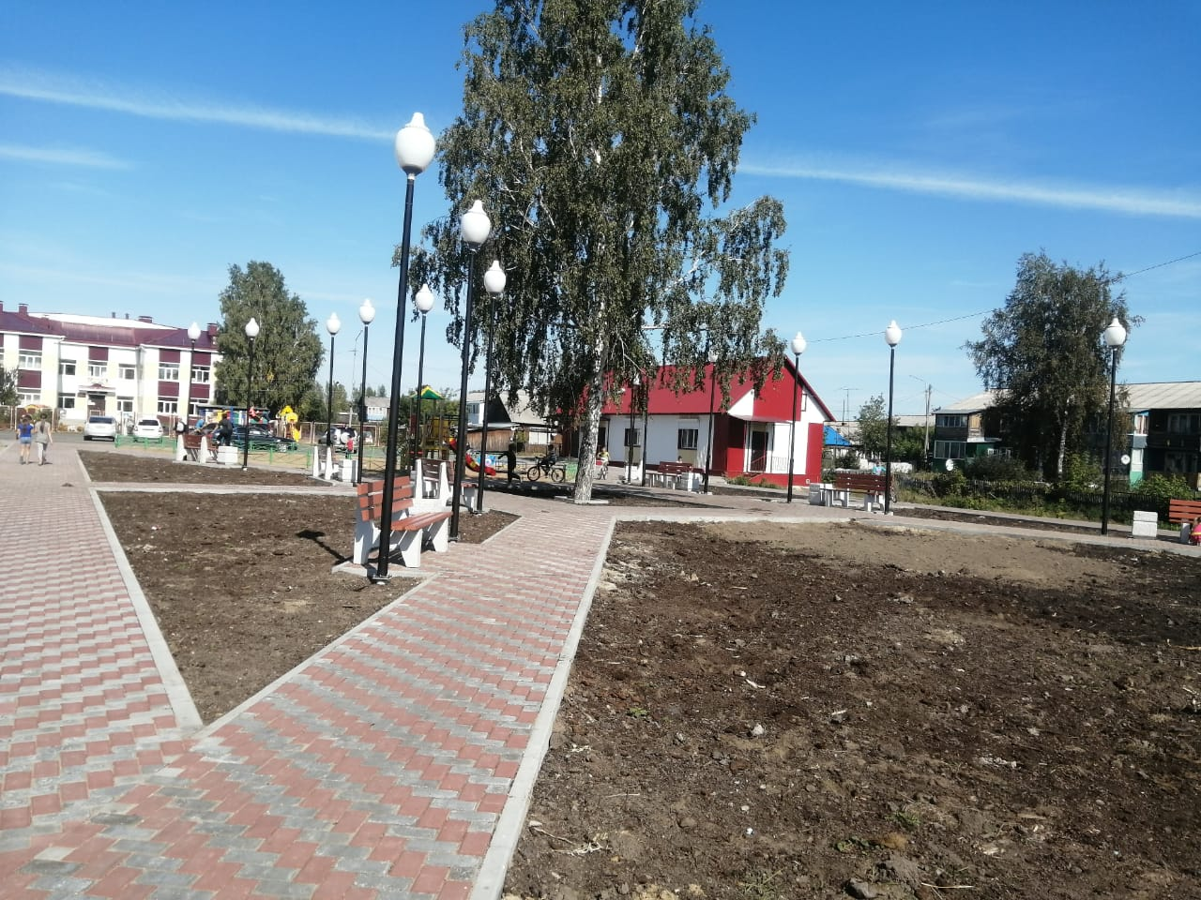
2) благоустройство ул. имени Ленина: от ул. Николая Довгалюка 2 до ул. имени Ленина, 48 (площадь Победы, Аллея Славы Строителей возле строящегося храма, камень первым поселенцам по ул. имени Ленина, 56): устройство покрытий из тротуарной плитки, диванов и урн, озеленение и освещение – работы выполнены на сумму 12 883 059, 65 рублей.
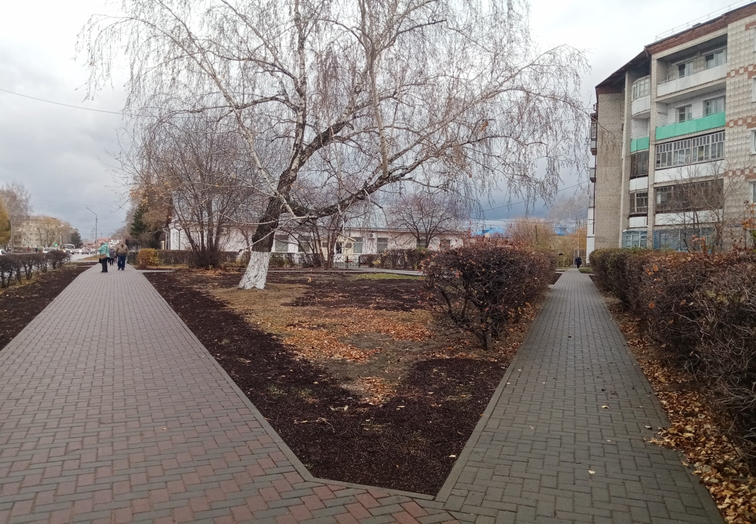
Особое значение для города в свете предстоящего празднования 75-летия Победы в Великой Отечественной войне имеют комплексные работы, выполняемые в течение двух последних лет на территории Мемориального комплекса воинам-асиновцам на Площади Победы. В 2019 году здесь появилась полноценная современная пешеходная зона с освещением – установлены 12 опор со светодиодными светильниками (общий объем затраченных средств 1 166 278,00 руб.) и малыми архитектурными формами, смонтированы новые гранитные плиты с именами погибших земляков.
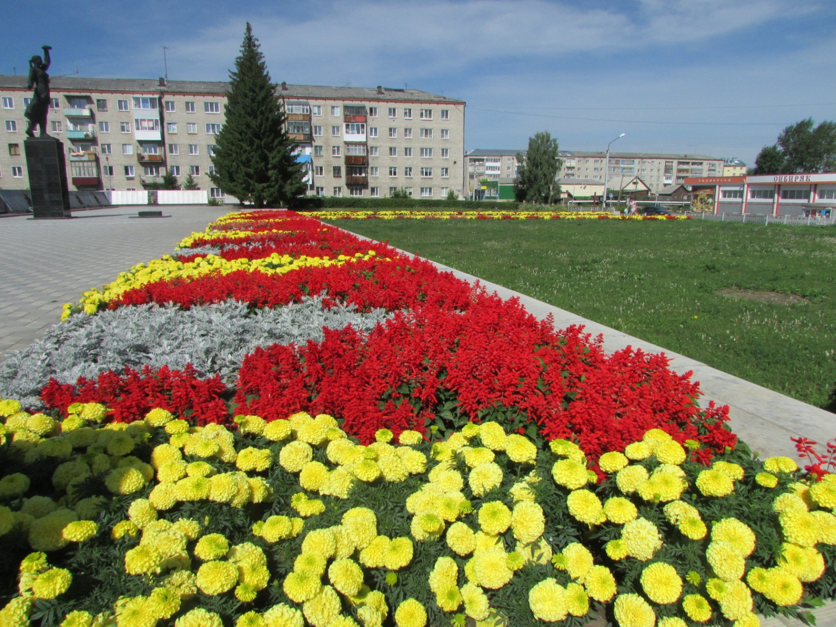
3) благоустройство сквера по пер.Мостовому, посвященного строителям Асиновского района, на сумму 1 914 833, 20 рублей, с устройством покрытий из тротуарной плитки, бортовых камней, установкой диванов, урн, светильников на опорах, озеленением с посевом газонов.
Результатом участия бизнеса, общественных организаций предпринимателей, жителей города в развитии территории муниципального образования «Асиновское городское поселение» стала в 2019 году реализация проекта по установке Модульного экрана в рамках конкурса по инициативному бюджетированию на ул.имени Ленина, 25 а, на сумму 1 080 942, 35 рублей.

3. Работа по благоустройству и дорожному комплексу

Вопросы уличного освещения, содержания дорог – одни из самых важных. В течение 2019 года выполнены работы по ремонту более 6 км автомобильных дорог общего пользования местного значения: на улицах им.Гончарова, Боровой в микрорайоне ТРЗ, Сельской, частично ул.имени Ленина, Челюскина, Заводской, Стадионной, площади Привокзальной, и 280 м пешеходных дорожек по ул. им.Гончарова, на общую сумму 27,02 млн. руб., из них за счет средств областного бюджета в сумме 23,44 млн.руб.
На территории Асиновского городского поселения за счет средств межбюджетных трансфертов, предоставляемых администрацией Асиновского района, был проведен ямочный ремонт автомобильной дороги с асфальтобетонным покрытием по ул.им.Гончарова, имени Ленина, Строителей, Хвойной, Сельской, площадь которого составила 1100 кв.м.
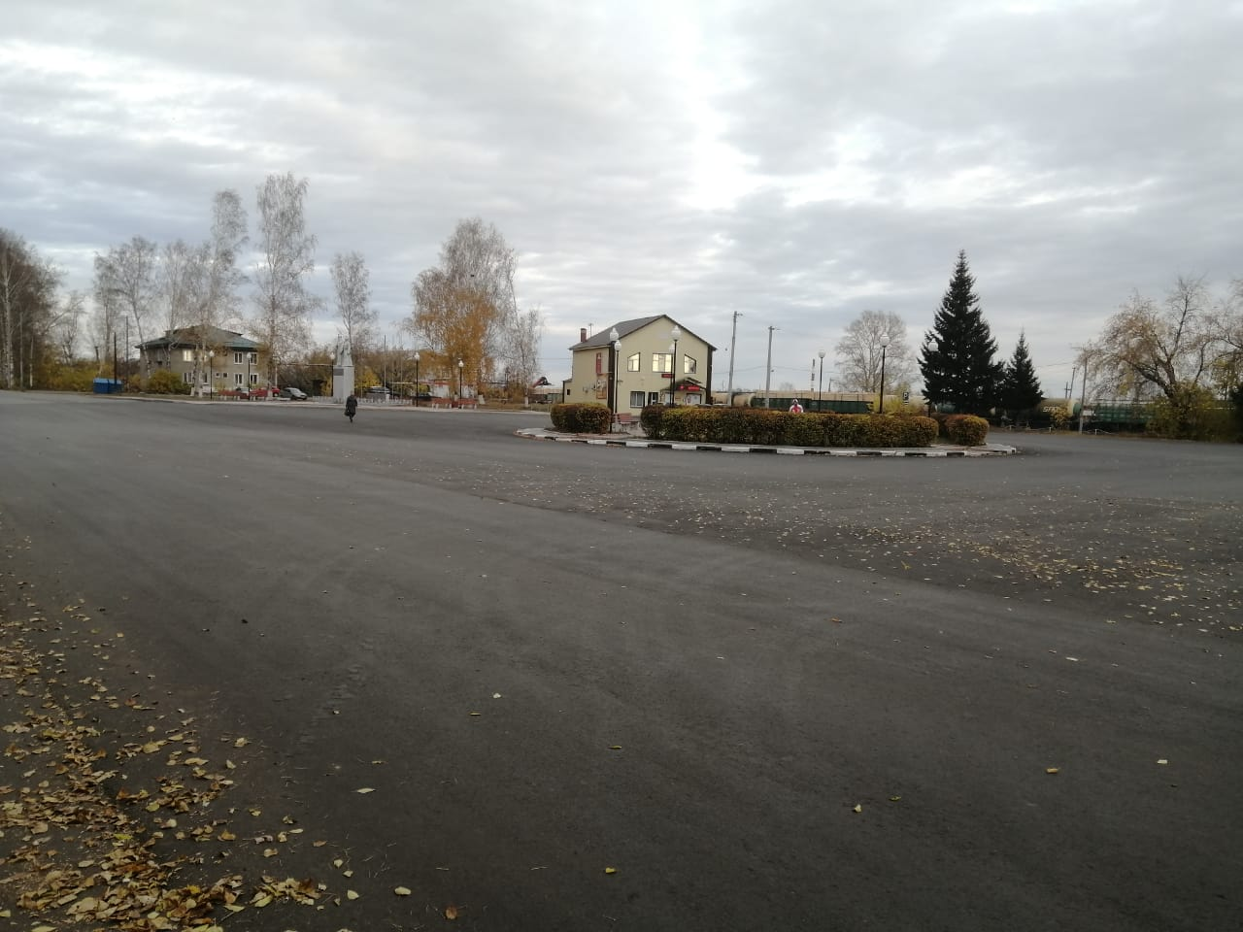
В соответствии с контрактом по текущему содержанию дорог городского поселения в 2019 году были выполнены работы на сумму 26 150 436,0 рублей.
В 2019 году продолжили реализовывать следующие муниципальные программы: - «Обеспечение местами парковок автомобилей города Асино на 2017-2021 годы» - обустройство парковки по ул.Советской, 46, где расположены торговые центры и городской рынок;
- «Обустройство остановочных комплексов на автомобильных дорогах общего пользования местного значения на территории муниципального образования «Асиновское городское поселение» на 2017-2024 годы»», в рамках которой установлены павильоны остановок общественного транспорта «Березовая роща» и «Бассейн», 2 новых павильона «Дружба» общей стоимостью 550 000,00 руб.;
С 22.04.2019 по 25.05.2019 был организован и проведен месячник по благоустройству на территории муниципального образования «Асиновское городское поселение». В период месячника с территории города (несанкционированные свалки общей площадью 1940 кв.м) вывезено и утилизировано 500 тонн мусора и твердых бытовых отходов стоимостью 700 000,00 руб., прошло шесть общегородских субботников. В весенне-летний период проведены большие благоустроительные работы, в том числе прочистка водоотводных каналов, обустройство и содержание цветников, живых изгородей и других объектов озеленения.
В 2019 год выписано 201 предписание об устранении нарушений в сфере благоустройства, из них 180 исполнено, по 11 предписаниям составлены административные протоколы; из 39 материалов КУСП 7 переданы на рассмотрение Административной комиссией Асиновского района; подготовлено и выдано 39 разрешений на осуществление земляных работ, 47 ордеров на выполнение работ по вырубке (сносу) зеленых насаждений.

4. Работа по жилищно-коммунальному комплексу

В рамках реализации муниципальной адресной программы по подготовке объектов коммунальной инфраструктуры г. Асино к прохождению осенне-зимнего периода 2019-2020 гг., произведены мероприятия на сумму 10,790млн., а именно:
- замена сетей канализации от канализационного колодца возле МКД № 36 по ул. им. 370 Стрелковой Дивизии до МКД № 42 по ул. им. 370 Стрелковой Дивизии в г. Асино Томской области;
- капитальный ремонт сетей отопления, горячего водоснабжения от ТК по ул. Олега Кошевого до ТК возле МКД № 12 по ул. Транспортная;
- замене сетей холодного водоснабжения от МКД № 33 по ул. АВПУ до МКД № 42 по ул. им. 370 Стрелковой Дивизии;
- капитальный ремонт сетей холодного водоснабжения по ул. АВПУ в г. Асино Томской области;
-инструментально-визуальное обследование дымовой трубы котельной «ДРСУ», расположенной по адресу: г. Асино, ул. имени Ленина, 89 г, и дымовой трубы котельной «Лесозавод», расположенной по адресу: г. Асино, ул. Лесовозная, 33;
-инструментально-визуальное обследование здания котельной «Лесозавод», расположенной по адресу: г. Асино, ул. Лесозаводская, 33, и здания котельной «ВЭС», расположенной по адресу: г. Асино, пер. Электрический, 3/14;
- замена сетей холодного водоснабжения по ул. Линейная на участке ограниченном ул. Разведчиков-Добровольцев и ул. Николая Довгалюка;
- замена сетей холодного водоснабжения на участке от МКД № 60 по ул. 9 Мая до ВК на пересечении ул. АВПУ и ул. 9 Мая, по ул. Павлика Морозова от ул. 9 Мая до пересечения с ул. Тельмана(2 этап);
- замена сетей холодного водоснабжения от ВК возле жилого дома № 92 по ул. Рабочая до ВК возле жилого дома № 22 по ул. Проектная;
- замена сетей канализации от канализационного колодца возле МКД № 13 по ул. Дзержинского до канализационного колодца расположенного на пересечении ул. Олега Кошевого и ул. Дзержинского;
- нивелирование выпускных канализационных колодцев МКД № 56 по ул. Станционная и канализационных колодцев на наружных сетях канализации от ул. им. В.В. Липатова до МКД № 56 по ул. Станционная.
В рамках реализации муниципальной программы по «Проведение ремонта муниципальных жилых помещений муниципального образования «Асиновское городское поселение» на 2017-2019 гг.» произведен ремонт муниципальных жилых помещений на сумму 454,3 тыс. рублей по следующим адресам:
- ул. Гончарова, 4-2 (ремонт кровли над жилым помещением);
- ул. Ю. Гагарина, 3-59 (ремонтно-строительные работы);
- ул. Ю. Гагарина, 4-15 (ремонтно-строительные работы);
- ул. Мичурина, 9-2 (установка оконных блоков);
- ул. Мичурина, 9-10 (установка оконных блоков);
- ул. Чернышевского, 4-19 (ремонтно-строительные работы, установка дверных блоков);
- ул. Чернышевского, 6-2 (ремонтно-строительные работы)

Проведены выезды по обращениям граждан по вопросам установки контейнерных баков для сбора ТКО, по жалобам на работу управляющих организаций, а так же по оказанию коммунальных услуг ненадлежащего качества.

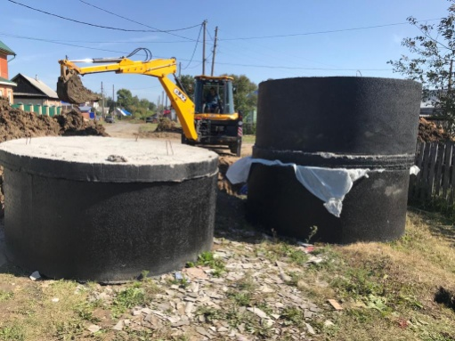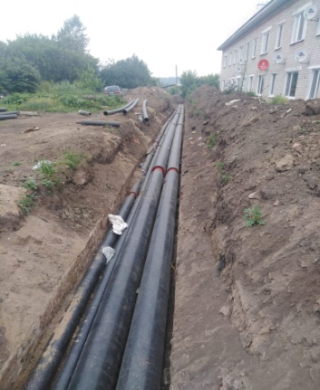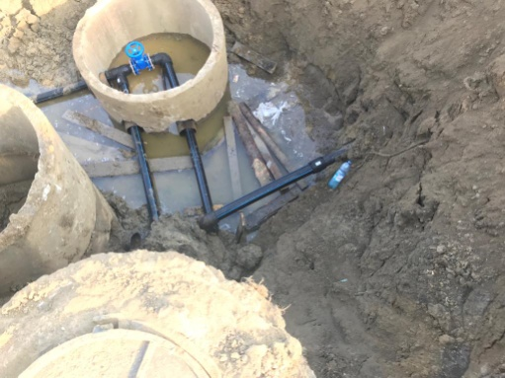
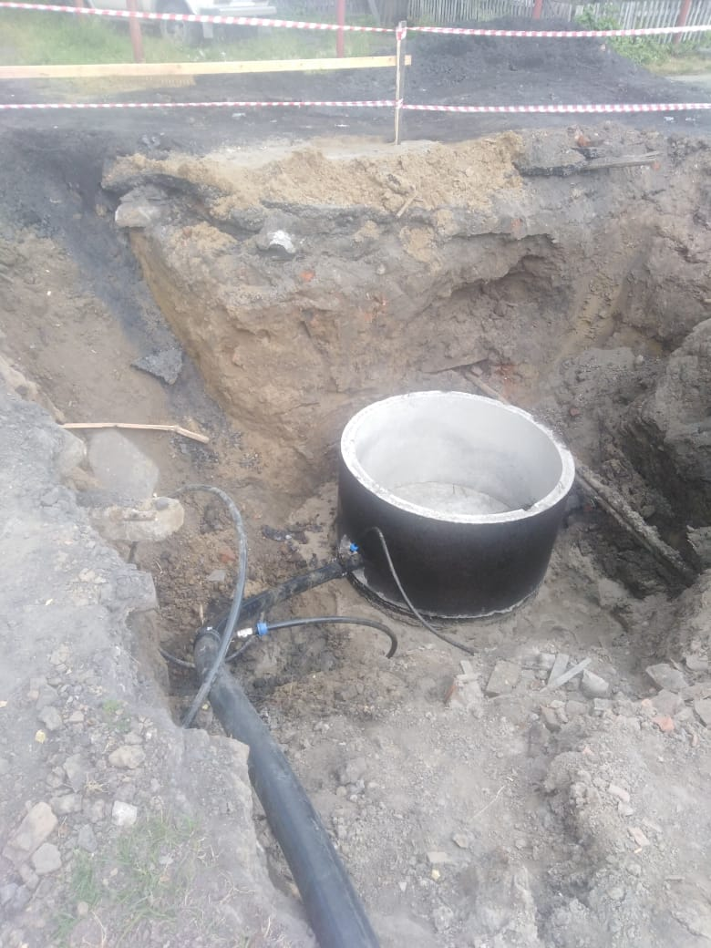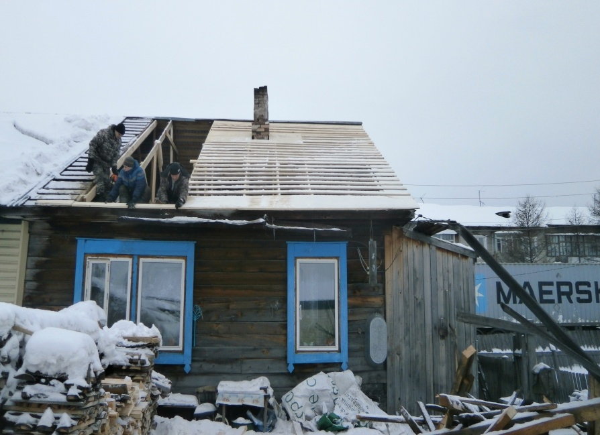
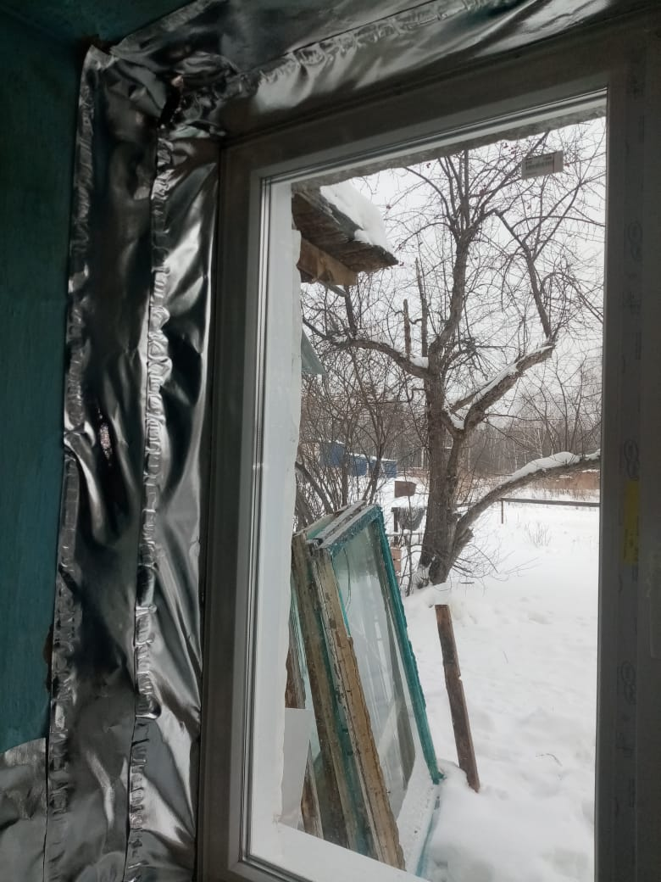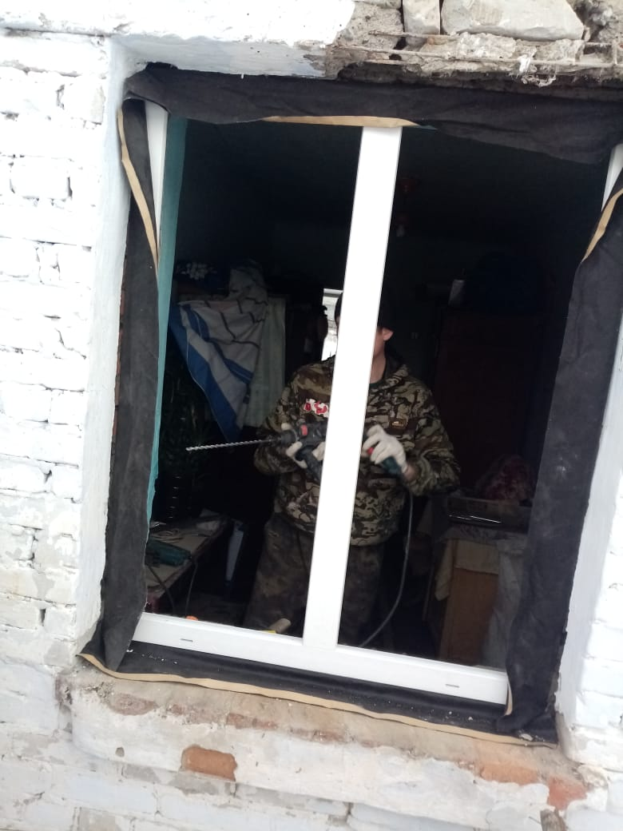
В рамках муниципального жилищного контроля проведена 31 проверка, в том числе 22 юридических лиц и 9 физических лиц.
Данные по результатам проверок
в рамках муниципального жилищного контроля за 2019 год
Проверки в рамках МЖК | По обращению |  | Выявленные нарушения обязательных требований | Выявленные нарушения содержания жилых помещений нанимателями (по договору найма) | Количество проверок  (всего) | Количество выявленных нарушений  (прочих) | Количество устраненных нарушений  (в ходе проверки) | Выдано предписаний | Исполнено предписаний | Количество  административных материалов переданных в судебные органы  (неисполнение предписаний)
Проверки в рамках МЖК | граждан | организаций
В отношении юридических лиц | 20 | 2 | 39 |  | 22 | 16 | 7 | 20 | 19
В отношении физических лиц | 4 | 5 |  | 7 | 9 | 7 |  | 8 | 4 | 3

В целях решения задач по жизнеобеспечению населения муниципального образования «Асиновское городское поселение», а также для организации процесса предоставления коммунальных услуг по водоснабжению и водоотведению с июня 2019 года начало осуществлять свою деятельность МУП АГП «Асиновский водоканал».
Проведена работа по разработке и утверждению схемы теплоснабжения г. Асино с учетом перехода на газ.
Совместно с Департаментом ЖКХ и государственного жилищного надзора Томской области в части подготовки расчетов и необходимой информации для получения финансирования на проведение работ по реконструкции Орловского водозабора.
В рамках реализации Региональной программы капитального ремонта общего имущества в многоквартирных домах, расположенных на территории Томской области, на территории Асиновского городского поселения в 2019 году проведен капитальный ремонт крыш 5-ти МКД по ул. АВПУ, 27, ул. В. Липатова, 36, ул. Крупская, 17, ул. Рабочая, 103, пер. Электрический, 2.
В июле 2018г. по результатам конкурсного отбора между Департаментом природных ресурсов и охраны окружающей среды Томской области и ООО «АБФ Логистик» заключено Соглашение об организации деятельности по обращению с твердыми коммунальными отходами на территории шестой зоны, в которую входит Асиновский район. Деятельность региональный оператор начал с 01.01.2019 г. Администрацией Асиновского городского поселения сформирован реестр мест (площадок) накопления твердых коммунальных отходов, расположенных на территории муниципального образования «Асиновское городское поселение».
В рамках муниципальной программы «Реконструкция, ремонт и строительство контейнерных площадок для сбора твердых коммунальных отходов на территории муниципального образования «Асиновское городское поселение» на 2017-2020 годы» и с целью исполнения п.3. Постановления Правительства РФ от 31.08.2018 N 103 "Об утверждении Правил обустройства мест (площадок) накопления твердых коммунальных отходов и ведения их реестра" для создания мест (площадок) накопления твердых коммунальных отходов за 2019 год приобретено 108 контейнеров для сбора ТКО, в том числе 12 капсульного типа.

5. Работа по управлению имуществом и землями

За 2019 год отделом управления имуществом и землями Администрации Асиновского района были проведены следующие мероприятия:
- передано в приватизацию 34 жилых помещений;
-поставлено на бесхозяйный учет 4 объектов недвижимости;
- 15 граждан поставлены на учет в качестве нуждающихся в жилых помещениях по договору соц. найма;
- 27 человек включены в Список детей-сирот и детей, оставшихся без попечения родителей, а также лиц из их числа;
- подготовлены, заключены 75 договоров социального найма и 17 договоров специализированного найма;
- приобретено 18 жилых помещений для детей-сирот и детей, оставшихся без попечения родителей, а также лиц из их числа;
- в рамках исполнения решения Асиновского городского суда Томской области от 08.09.2015 № 2-549/2015 предоставлено по договору социального найма жилое помещение;
- рассмотрены и даны ответы более чем на 780 обращений граждан организаций, поданных в отдел управления имуществом и землями Администрации Асиновского городского поселения;
- проведено 26 заседаний комиссии по учету и распределению жилья;
- проведено 2 заседания Межведомственной комиссии по оценке обследуемых помещений в жилых домах (жилых помещениях), находящихся на территории муниципального образования «Асиновское городское поселение», непригодных для проживания, и многоквартирных домов, аварийных и подлежащих сносу или реконструкции;
- 2 МКД по адресам: г. Асино, ул. Сельская, д.46, г. Асино, ул. Черемошная, д. 5, признаны в установленном порядке аварийными и подлежащими сносу.
В рамках «Региональной адресной программы по переселению граждан из аварийного жилищного фонда Томской области на 2019-2024» в 2019 году было приобретено 10 жилых помещений по адресу: г. Асино, ул. 9 Мая, д. 46/1, общей площадью – 445,0 кв.м., площадь расселяемого аварийного жилищного фонда составила – 383,4 кв.м.; количество переселенных граждан -25 человек;
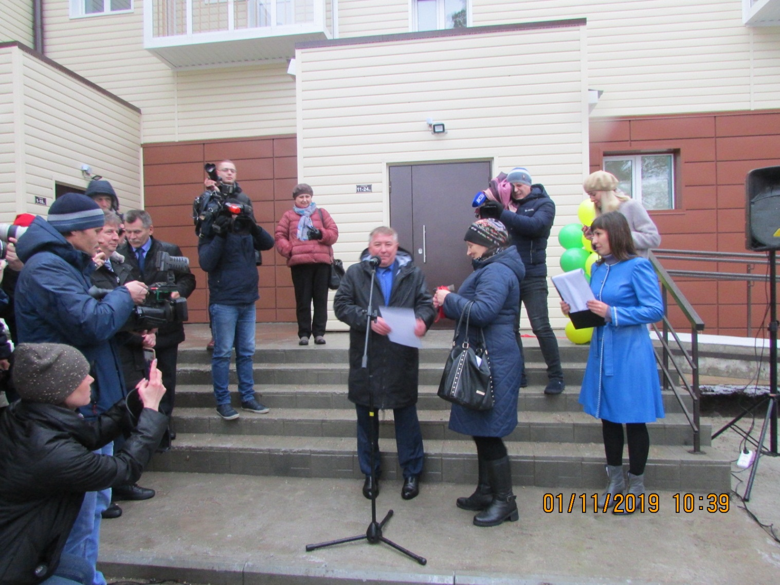
- проведено 10 заседаний комиссии по землепользованию и застройке в форме публичных слушаний;
- проведено 5 аукционов по продаже муниципального имущества:
1) круглый лес, береза, 31 шт., объемом 5,82м ³ за 10 477, 95 руб.,
2) хлысты березовые, осиновые, сосновые объемом 134,72 м ³ – 246 557, 81 руб.,
3) 2 аукциона по продаже бани на ул.Боровой не состоялись.
- проведено 25 аукционов по продаже права на заключение договоров аренды земельного участка, по результатам которых заключено 20 договоров аренды; 1 договор купли-продажи, 3 аукциона признаны несостоявшимися, 1 аукцион – отказ участника от подписания договора аренды (участник занесен в реестр недобросовестных участников);
- подготовлены и утверждены 54 схемы расположения земельного участка или земельных участков на кадастровом плане территории;
- проведено 7 внеплановых проверок соблюдения земельного законодательства на территории Асиновского городского поселения;
- оформлено в собственность МО «Асиновское городское поселение» - 54 объекта (недвижимое и движимое имущество); включено в казну и в реестр 304 объекта.
- передано в собственность граждан земельных участков – 55, по договору аренды – 91, в том числе для льготных категорий граждан – 3;
Проведена инвентаризация специализированного жилого фонда – 153 жилых помещения с составлением актов обследования - 139.
6. Решение социальных вопросов
Проведение культурных и спортивных мероприятий:
- Дни воинской славы России (январь-февраль),
- Автомобильные соревнования (февраль),
- Областной легкоатлетический пробег г. Асино-с. Первомайское,
- Открытый турнир по хоккею среди юношей на Кубок Главы города Асино,
- Проводы зимы, широкая масленица (март),
- День Победы (май),
- День города (июнь),
- День старшего поколения (октябрь)
- Новогодние мероприятия.
Мероприятия сопровождались награждениями дипломами и сертификатами, ценными подарками. Подготовлено 10 Почетных грамот и 41 Благодарственных писем за заслуги перед Асиновским городским поселением. Разработаны положения, распоряжения для проведения культурных и спортивных мероприятий.
На Городском кладбище продолжаются благоустроительные работы: обустроены парковочные места, установлены информационные стенды, продолжается работа по восстановлению реестра семейных (родовых) захоронений.
Обработано и проверено 109 пакетов документов, предоставляемых гражданами согласно Закону ТО от 09. 08.2007 № 165 ОЗ «Об установлении порядка и нормативов заготовки гражданами древесины для собственных нужд»
Поддержка ветеранской организации города Асино:
- разработана и утверждена муниципальная целевая программа «Поддержка ветеранской организации города Асино» на 2019 год. Общий объем финансирования 155 200, 00 руб.;
- продолжена работа по чествованию юбиляров Асиновского городского поселения – ветеранов, инвалидов, тружеников тыла, ветеранов труда;
- организована работа по проведению 12 праздничных мероприятий для ветеранов, инвалидов, тружеников тыла, ветеранов труда, людей пожилого возраста
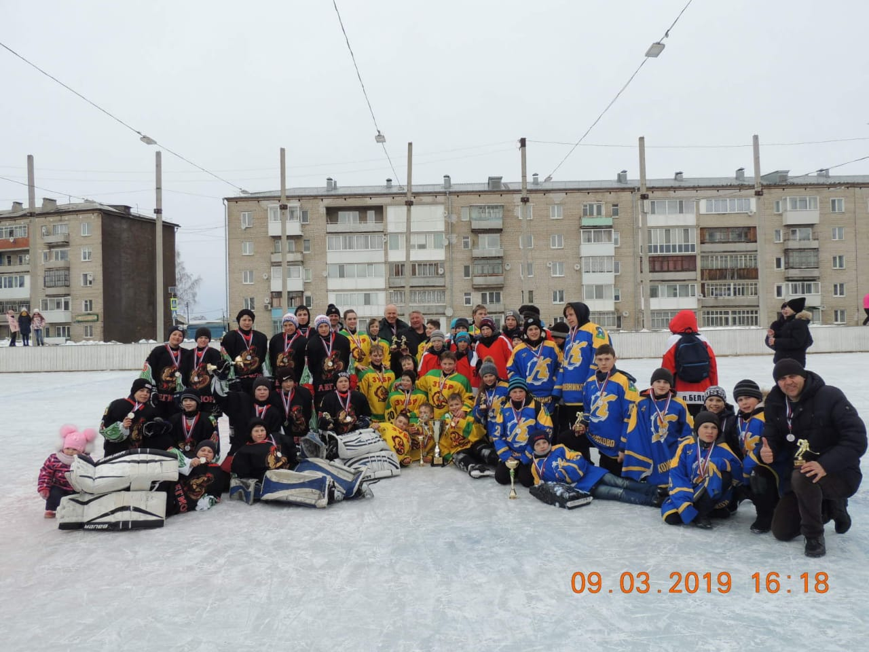

7. Работа отдела экономики и финансов
По итогам 2019 года исполнение бюджета по доходам составило 187 611,23 тыс. рублей, что есть 99,6 % от плана, расходы – 186 273, 42 тыс.рублей. Исполнение по собственным доходам составило 66 240,0 тыс. рублей или 99 % от плана, в том числе:
- от уплаты акциза – 5 656,58 тыс. рублей – 104,4 % от плана;
- по налогу на доходы физических лиц – 36 524,06 тыс. рублей или 98,9 % от плана;
- по налогу на имущество физических лиц – 5 715,21 тыс. рублей или 104,3 %;
- по земельному налогу – 8 362, 8 тыс. рублей или 92,9%;
- прочие поступления от использования имущества, находящегося в собственности поселений – 8 868,32 тыс. рублей или 98,7 %;
- прочие доходы от компенсации затрат бюджетов поселений – 46, 69 тыс. рублей или 99,9 %;
- доходы от реализации иного имущества, находящегося в собственности поселений – 214,2 тыс. рублей или 99,9 %;
Межбюджетные трансферты зачислены в бюджет поселения в сумме 101 639, 20тыс. рублей (с учетом возвратов остатков неиспользованных трансфертов). Дотация бюджету городского поселения на выравнивание бюджетной обеспеченности в сумме 11 191,2 тыс. рублей, субсидия на обеспечение жильем детей- сирот в сумме 8 979, 34 тыс. рублей.
В бюджет Асиновского городского поселения за 2019 год поступили следующие межбюджетные трансферты:
- на реализацию программы "Развитие транспортной системы в Асиновском районе" (содержание автомоб. дорог) – 2 481, 80 тыс руб;
- на реализацию программы "Развитие транспортной системы в Асиновском районе" (ремонт автомоб дорог) – 3 580,20 тыс руб;
- на ремонт автомобильных дорог общего пользования местного значения (област б-т) – 23 436, 72 тыс руб;
- на подготовку объектов теплоснабжения к прохождению отопительного периода – 11 854, 36тыс руб;
- на подготовку объектов водоснабжения и водоотведения к прохождению отопительного периода – 6 210,09 тыс руб;
- на предоставление субсидии теплоснабжающим организациям -5 996 тыс.руб.;
- на реализацию программы по формированию современной городской среды – 19 677, 35тыс руб;

8. Работа юридического отдела За 2019 год юридическим отделом Администрации Асиновского городского поселения была проведена работа по следующим направлениям деятельности:
1. Разработка муниципальных правовых актов (далее – МПА), направленных на реализацию полномочий Асиновского городского поселения.
Было разработано и принято:
- 99 постановлений Администрации Асиновского городского поселения, в числе которых регламенты оказания муниципальных услуг;
- 45 решений Совета Асиновского городского поселения, в числе которых 6 внесений изменений в Устав Асиновского городского поселения;
- 7 распоряжений, касающихся внутренней деятельности Администрации;
- 46 экспертных заключений антикоррупционной экспертизы муниципальных правовых актов.
2. Проведение претензионно - исковой работы, в том числе по делам в которых Администрация Асиновского городского поселения выступает как в качестве Истца, так и Ответчика.
Юридическим отделом направлено:
- 84 претензии, в том числе претензии об оплате задолженности по договорам аренды муниципального имущества и земельных участков, о выселении, о возмещении ущерба от ДТП, о расторжении договоров и контрактов, о взыскании неустойки по МК, об устранении недостатков выполненных работ в рамках гарантийного срока. По результатам претензионной работы более половины претензий были исполнены добровольно.
- в суды подано 74 исковых заявления;
Исковые заявления и заявления подаются по следующим вопросам:
1) о взыскании арендной платы и неосновательного обогащения, в том числе с 2019 года Администрацией Асиновского городского поселения подаются иски о взыскании арендной платы по договорам аренды земельных участков;
2) о взыскании неустойки по муниципальным контрактам;
3) о признании права собственности на бесхозяйное имущество;
4) о расторжении муниципальных контрактов и договоров;
5) о признании утратившим право пользования;
6) о выселении из МКД по ул.имени Ленина, 47;
7) об устранении недостатков в рамках гарантийных обязательств по муниципальным контрактам.
При этом количество направленных исковых заявлений в 2019 году по сравнению с 2018 годом увеличилось примерно в три раза, что связано с непосредственным исполнением Администрацией Асиновского городского поселения полномочий по взысканию арендной платы по договорам аренды земельных участков.
В целях надлежащего и своевременного исполнения судебных решений, Юридическим отделом направляются заявления в суд об отсрочке исполнения решений суда.
Из положительной практики:
- Удовлетворен один иск о выселении из муниципального жилого помещения семьи с предоставлением им другого жилого помещения.
- Удовлетворен иск Администрации Асиновского городского поселения о возмещении ущерба от ДТП с гражданина.
- Арбитражным судом Томской области удовлетворены два исковых заявления к ООО «Асиножилстрой» об обязании устранить строительные дефекты в жилых помещениях в рамках гарантийного срока.
- Судами в период 2019 года удовлетворены иски Администрации Асиновского городского поселения о взыскании задолженности по договорам аренды земельных участков на общую сумму 575 896,14 рублей, по договорам аренды муниципального имущества на общую сумму 228 200 рублей, о взыскании неустойки по муниципальным контрактам на общую сумму 157 921,01 рублей.
В качестве Ответчиков представляются интересы Администрации Асиновского городского поселения по искам о предоставлении жилья, по заявлениям об установлении фактов. Администрация Асиновского городского поселения принимала участи в деле в качестве ответчика по иску о возложении обязанности по предоставлению земельных участков, по результатам рассмотрения которого суд встал на сторону Администрации Асиновского городского поселения. Представлялись интересы Администрации Асиновского городского поселения в качестве соответчика в производстве гражданского дела по исковому заявлению ПАО «Совкомбанк» к гражданину о расторжении кредитного договора, взыскании задолженности по кредитному договору, обращении взыскания на заложенное имущество. Определением суда от 19.06.2019 производство по гражданскому делу в отношении Администрации Асиновского городского поселения прекращено в связи с отказом истца от иска.
3. Представление интересов Администрации Асиновского городского поселения в Федеральной антимонопольной службе (9 раз), в том числе при рассмотрении дел об административных правонарушениях, а также по делам о нарушении антимонопольного законодательства.
4. Особое место в работе юридического отдела занимает деятельность, направленная на взаимодействие с органами прокуратуры.
В рамках этой деятельности рассмотрено и подготовлено:
- 21 ответ на представления об устранении нарушений законодательства в следующих сферах: - о порядке рассмотрения обращений граждан;
- о контрактной системе в сфере закупок;
- об охране окружающей среды;
- жилищного законодательства;
- законодательства о санитарно-эпидемиологическом благополучии;
- 21 ответ на протесты,
- 37 ответов на запросы,
- иная переписка, в том числе направление проектов муниципальных правовых актов на согласование.
5. При осуществлении деятельности специалисты юридического отдела представляют интересы Администрации Асиновского городского поселения в Федеральной службе судебных приставов (42 раза), Управлении министерства юстиции Томской области (6), Управлении ФНС (1), Совете муниципальных образований, как лично, так и путем осуществления соответствующей переписки.
6. Осуществление деловой переписки, в том числе:
- с государственными структурами и организациями – 400 писем;
- с гражданами – 25 писем.
7. К числу основных муниципальных правовых актов, в разработке которых непосредственно принимал участие Юридический отдел, относятся: муниципальные правовые акты в рамках реализации федерального проекта "Формирование комфортной городской среды" на 2019 год; приведение в соответствие с требованиями действующего законодательства Правил благоустройства территорий муниципального образования «Асиновское городское поселение»; Порядка предоставления субсидий юридическим лицам (индивидуальным предпринимателям) в целях финансового обеспечения затрат, связанных с оказанием услуг по теплоснабжению на территории муниципального образования «Асиновское городское поселение»; Положения о порядке Управления и распоряжения имуществом, находящимся в собственности муниципального образования «Асиновское городское поселение»; Порядка согласования сделок муниципальных унитарных предприятий; Положения о порядке осуществления контроля в сфере закупок органом внутреннего муниципального финансового контроля в муниципальном образовании «Асиновское городское поселение».
Большая работа проведена по разработке муниципальных правовых актов в соответствии с требованиями действующего законодательства о приватизации государственного и муниципального имущества, а именно разработаны и приняты: Порядок принятия решений об условиях приватизации имущества, находящегося в собственности муниципального образования «Асиновское городское поселение», утверждённый решением Совета Асиновского городского поселения от 05.09.2019 № 155; Порядок осуществления контроля за исполнением условий эксплуатационных обязательств в отношении объектов коммунального хозяйства, утверждённый решением Совета Асиновского городского поселения от 05.09.2019 № 156; Порядок подведения итогов продажи и заключения с покупателем договора купли-продажи муниципального имущества без объявления цены, утверждённый решением Совета Асиновского городского поселения от 05.09.2019 № 157; Порядок разработки и утверждения условий конкурса по продаже муниципального имущества, контроля за исполнением и подтверждения победителем конкурса исполнения таких условий, утверждённый решением Совета Асиновского городского поселения от 05.09.2019 № 158.
Решением Совета Асиновского городского поселения от 05.09.2019 № 160 «Об установлении на территории Асиновского городского поселения налога на имущество физических лиц» с 01.01.2020 года на территории Асиновского городского поселения введен налог на имущество физических лиц, исчисляемый исходя из кадастровой стоимости.
В соответствии с Законом Российской Федерации от 27 декабря1991 года № 2124-1 «О средствах массовой информации» утверждено постановление Администрации Асиновского городского поселения от 01.04.2019 № 219/19 «Об утверждении устава редакции сетевого издания «Официальный сайт муниципального образования «Асиновское городское поселение».
Также разработаны и приняты локальные нормативные правовые акты Администрации Асиновского городского поселения, а именно: коллективный договор Администрации Асиновского городского поселения 2020-2023 г.г.; инструкция по делопроизводству Администрации Асиновского городского поселения (утвержденная распоряжением Администрации Асинвоского городского поселения от 16.12.2019 № 582/19).
8. Проведение правовой экспертизы 142 проектов муниципальных правовых актов, проектов муниципальных контрактов, документаций о проведении аукционов, подготовленных специалистами других структурных подразделений Администрации Асиновского городского поселения осуществляется постоянно.
9. Оказание правовой и консультационной помощи специалистам Администрации Асиновского городского поселения осуществляется постоянно по мере поступления.

9. Работа по организации безопасности жизнедеятельности населения, ГО и ЧС

В течение 2019 года проводились мероприятия по обеспечению безопасности жизнедеятельности населения Асиновского городского населения, по вопросам гражданской обороны, предупреждению и ликвидации чрезвычайных ситуаций на территории муниципального образования «Асиновское городское поселение».
Написано 439 писем в различные организации.
Организована работа по установке дымового пожарного извещателя одиноко проживающему пенсионеру.
С целью обеспечения безопасности людей на водных объектах на зимний период 2019 г:
- в газете «Образ жизни» была размещена статья о состоянии льда на водных объектах;
- были выставлены аншлаги запрещающие выход на лёд на водных объектах:
1) Карьер в п. Причулымский;
2) р. Чулым в п. Вознесенка;
3) р. Красная Курья;
4) р. Итатка;
5) Карьер на выезде из г. Асино по трассе «Асино-Первомайское»;
6) о. Утиное.
- листовки с предостережением о ненадёжном состоянии льда были размещены на информационных стендах;
- организованы и проведены патрулирования на водных объектов в зимний период совместно с сотрудниками ГИМС и МВД.
Было заключено 13 муниципальных контрактов для обеспечения безопасности населения и предотвращения ЧС:
1) Услуги по перекачке дизельной насосной установкой талых вод и обслуживанию задвижек в теле дамбы;
2) Услуги по предоставлению информации;
3) Закупка противопожарного оборудования, а также для тушения палов сухой травы;
4) Услуги по проведению специальной оценки условий труда;
5) Услуги по засыпке опасных объектов;
6) Услуги по созданию резерва аварийно-ремонтных материалов и доставки их к месту использования;
7) Услуги по уничтожению дикорастущей конопли;
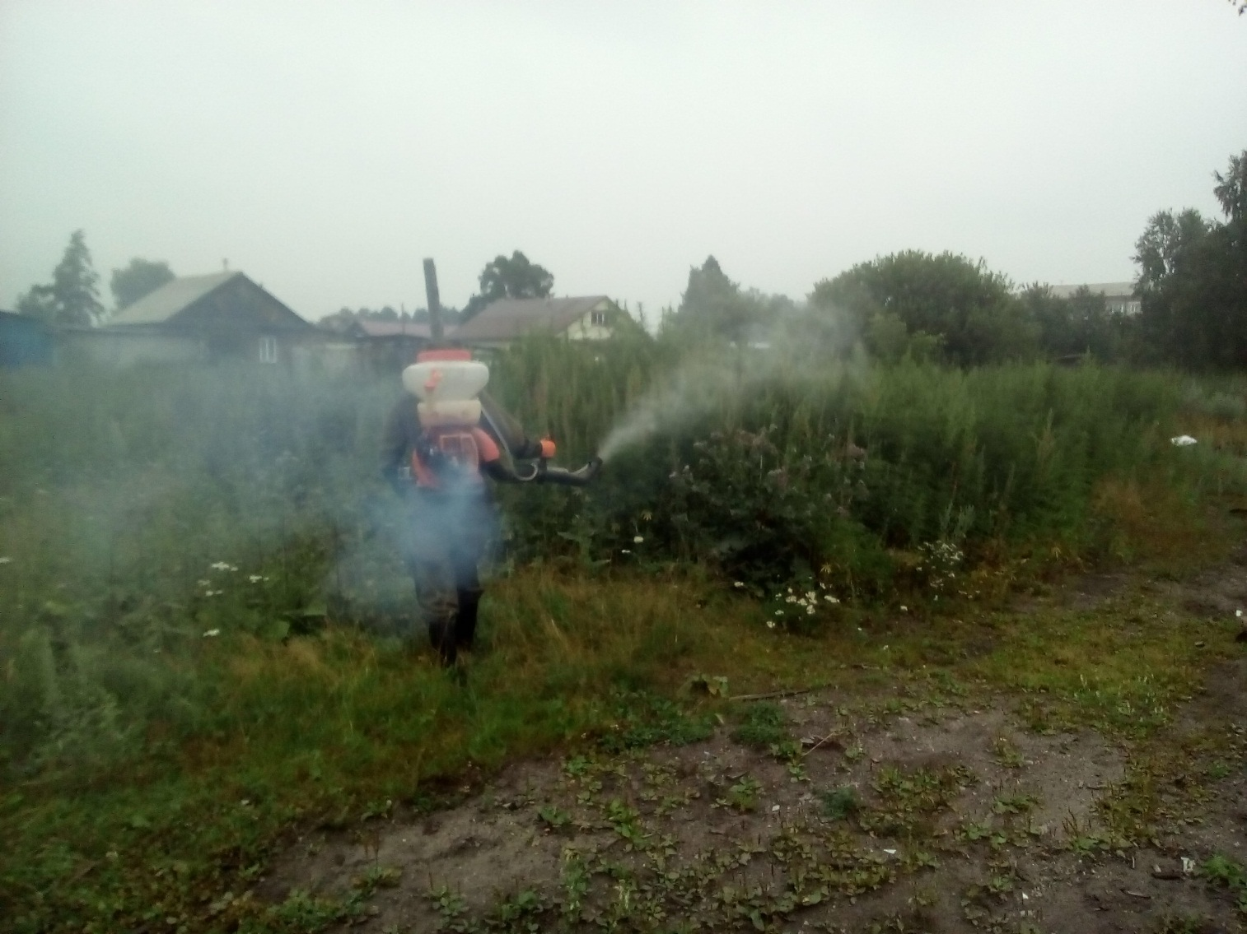
8) Услуги по сбору информации о количестве населения и домашних сельскохозяйственных животных и птиц, подлежащих временному отселению на период весеннего половодья, и распространению памяток о порядке действий в случае эвакуации и пожарной безопасности путем осуществления обхода каждого домовладения (квартиры) в мкр. «Лесозавод» и в мкр. «Перевалка» г. Асино, Томской области, в соответствии с информационным листом;
9) Предварительный отбор участников аварийно-восстановительных работ (поставить товар, выполнить работы или оказать услуги в количестве или объёме и по цене, которые предложены в заявке на участие в запросе котировок);
10) Услуги по разработке технико-экономического обоснования предотвращения чрезвычайной ситуации в п. Вознесенка;
11) Услуги по мониторингу уровня воды в период весеннего половодья в реке Чулым;
12) Услуги по сбору информации о количестве населения и домашних сельскохозяйственных животных и птиц, подлежащих временному отселению на период весеннего половодья, и распространению памяток о порядке действий в случае эвакуации и пожарной безопасности путем осуществления обхода каждого домовладения (квартиры) в п. Причулымский и п. Вознесенка в г. Асино, Томской области, в соответствии с информационным листом;
13) Услуги по охране и защите территории муниципального образования «Асиновское городское поселение» от ландшафтных пожаров.
Проведено 14 заседаний Комиссии по предупреждению и ликвидации чрезвычайных ситуаций и обеспечению пожарной безопасности Администрации Асиновского городского поселения.
Выезды на палы травы и поджоги не санкционированных свалок на территории городского поселения.
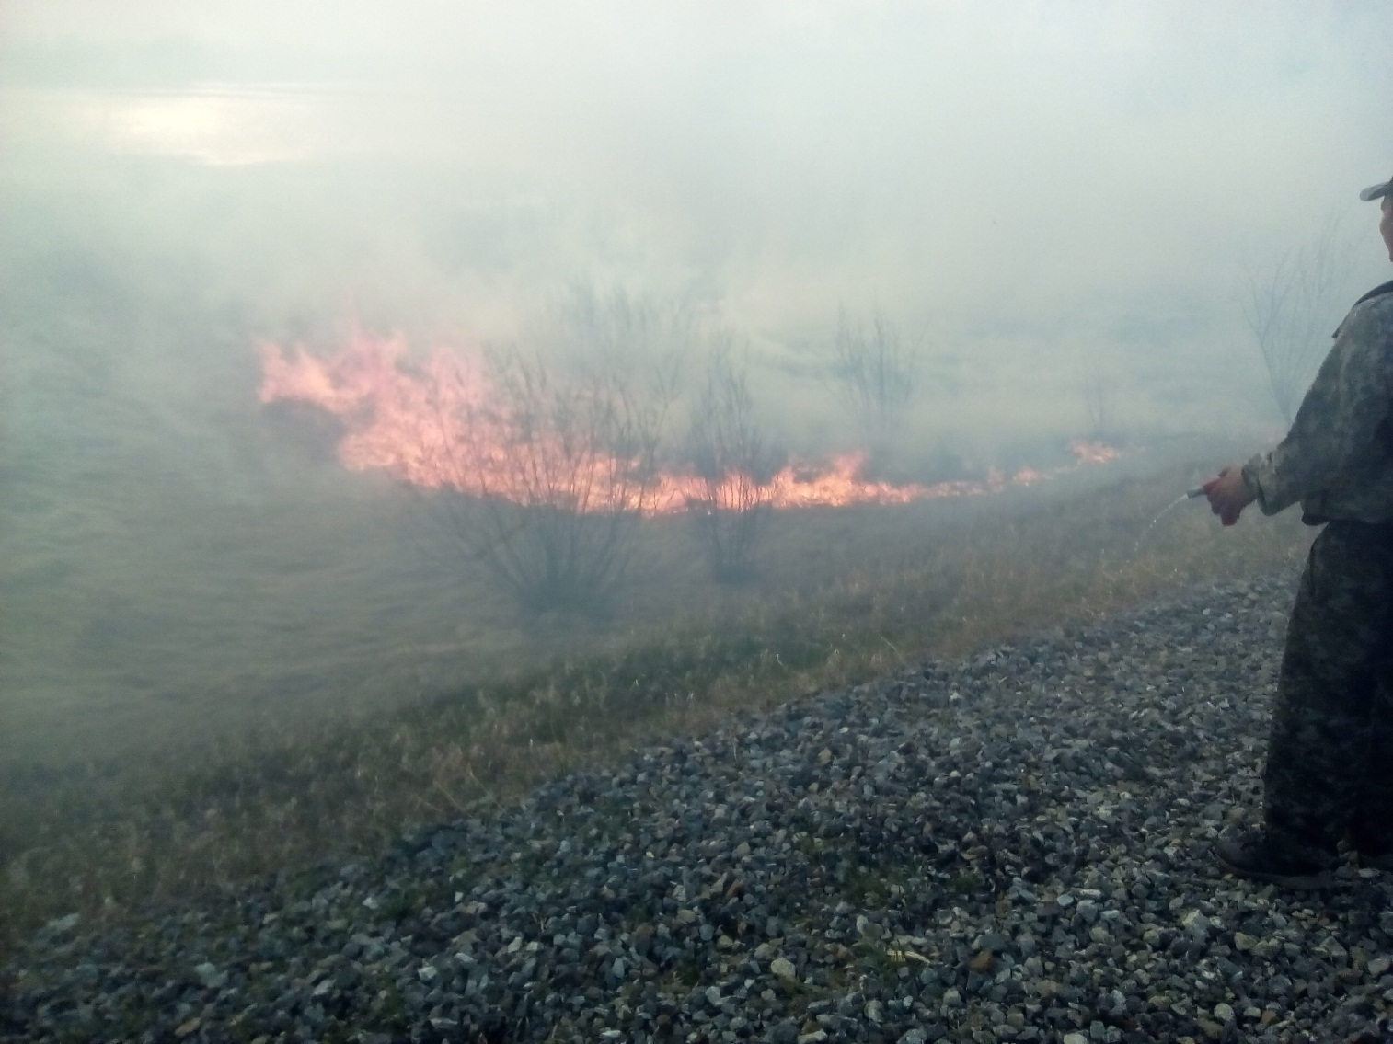
Разработано 3 паспорта гидрологической безопасности.
Были разработаны и переработаны 33 нормативно-правовых акта Администрации Асиновского городского поселения по обеспечению безопасности жизнедеятельности населения, ГО и ЧС.
Проведена работа по 25 административным правонарушениям.
С целью обеспечения безопасности людей на водных объектах в летний период 2019 г:
- организованы и проведены рейды по водным объектам совместно с сотрудниками МВД и ГИМС в летний период;
- установлены 9 аншлагов о запрете купания не в санкционированных местах:
1) Карьер в п. Причулымский;
2) р. Чулым в п. Причулымский;
3) р. Чулым в п. Вознесенка;
4) р. Быстрая Курья;
5) р. Красная Курья;
6) р. Итатка;
7) Карьер на выезде из г. Асино по трасе «Асино-Первомайское»;
8) о. Киргисак;
9) о. Утиное.
- расклеены листовки на информационных стендах, а так же направлена информация о правилах поведения на водных объектах.

Проведён 1 детский конкурс на антитеррористическую тематику «Скажи террору – нет».
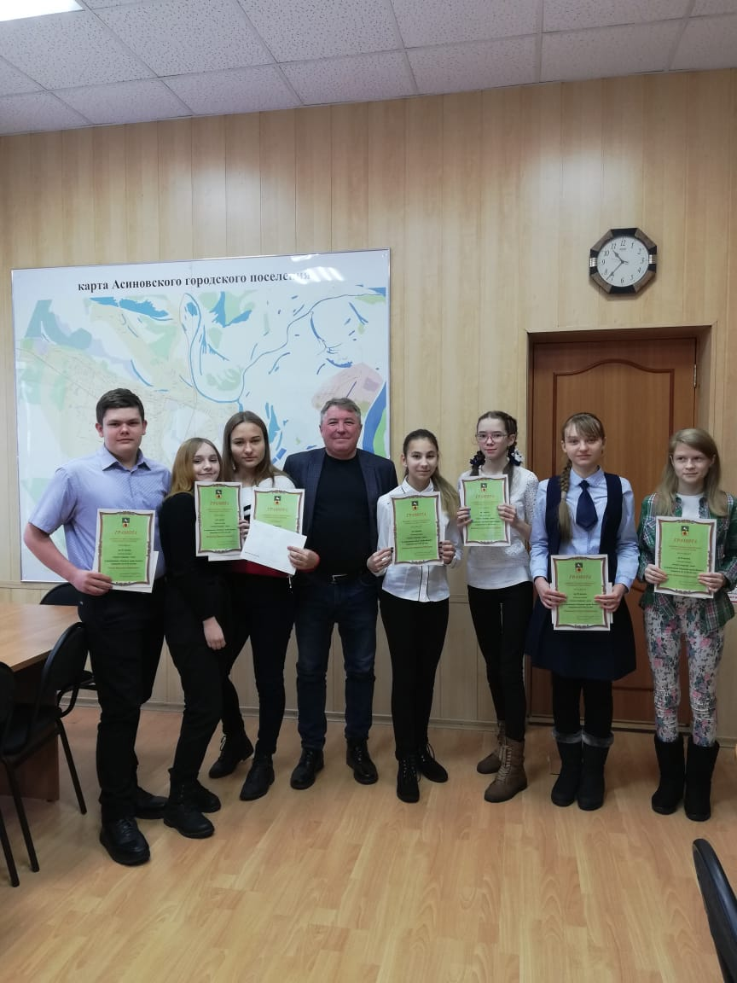
Проводились наблюдения за ГТС.
Проведено 1 совместное межведомственное учение на АО «Рускитинвест» по пожарной безопасности.
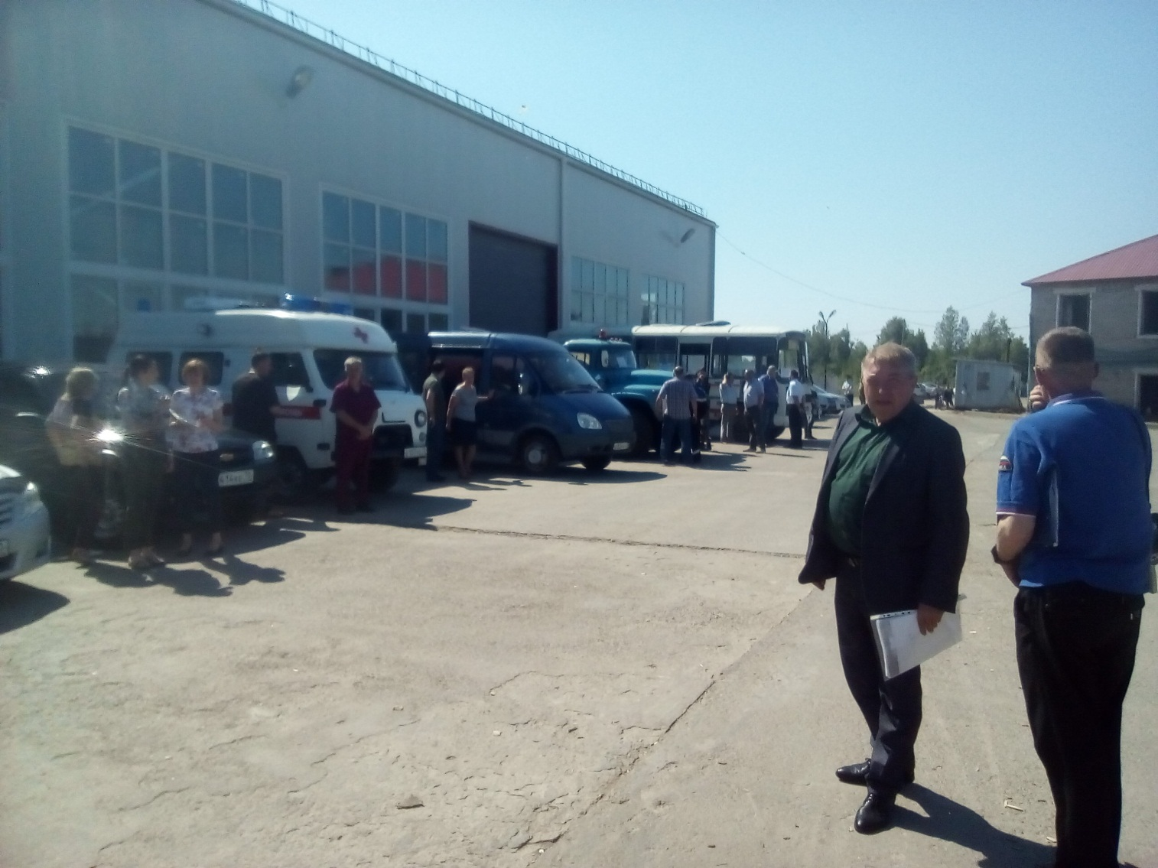

Проведена 1 командно-штабная тренировка.
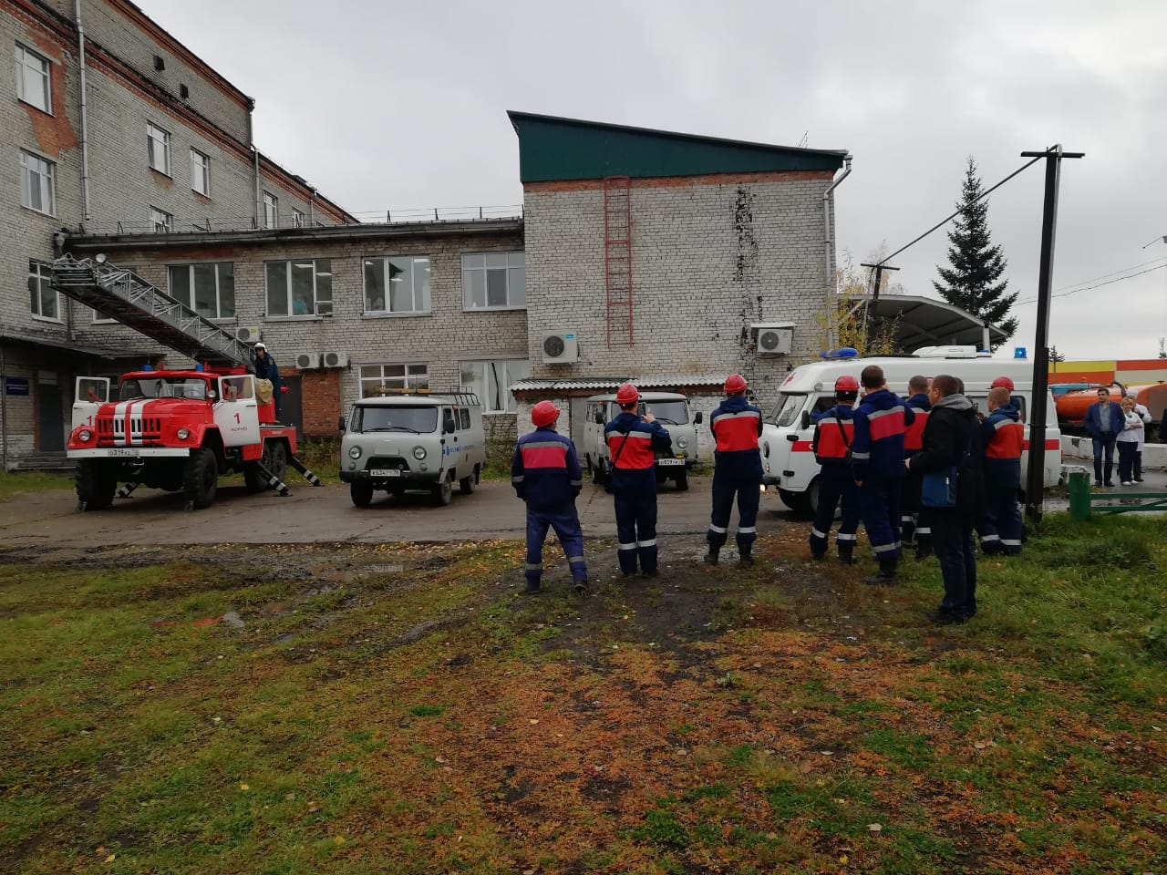
Основными задачами на 2020 год являются:
1. Недопущение чрезвычайных ситуация, связанных с функционированием объектов ЖКХ.
2. Проведение мероприятий по предупреждению пожаров.
3. Подготовка и проведение противопаводковых мероприятий.
4. Недопущение гибели людей на водных объектах.
5. Проведение мероприятий по подготовке населения к ГО и ЧС.

